Серйозні та веселі підсумки 2021 року

Загальнонаціональне дослідження проведено Фондом «Демократичні ініціативи» імені Ілька Кучеріва спільно з соціологічною службою Центру Разумкова з 17 по 22 грудня 2021 року в усіх регіонах України за винятком Криму та окупованих територій Донецької та Луганської областей. Опитано 2018 респондентів віком від 18 років. Теоретична похибка вибірки – 2,3%.
Опитування здійснено власним коштом.

Політик року і розчарування року, Людина року та мем року
- Другий рік поспіль Президент України Володимир Зеленський очолює рейтинги «Політика року» та «Розчарування року». Щоправда, в обох випадках помітне зростання показників. Цього року В. Зеленського назвали «політиком року» 17%, тоді як у 2020-му – 14,8%. З іншого боку, 45% опитаних назвали саме В. Зеленського «розчаруванням року», а в 2020-му – 28% вважали його «невдахою року».

- Друге місце в номінації «Політик року» ділять експрезидент Петро Порошенко (8,1%) та ексспікер Верховної Ради Дмитро Разумков (8%). А от у категорії «розчарування року» лідера «Європейської солідарності» Петра Порошенка згадували частіше (8,5%), ніж колишнього першого номера списку партії «Слуга народу» Дмитра Разумкова (3%). Майже 15% опитаних сказали, що політиком року взагалі немає кого назвати, майже 20% завагалися з відповіддю, а 5% – не захотіли відповідати на це відкрите питання.
- До числа політиків, яких згадали більше 1% опитаних як «політиків року» і як «розчарування року», потрапили: Юлія Тимошенко – 4,4% та 1,5% відповідно, Віктор Медведчук – 1,2% та 3,2% відповідно. Віталія Кличка згадали в обох номінаціях по 1,1% респондентів.

- До числа політиків, яких згадали лише як «політиків року» потрапили: Юрій Бойко – 3,7%, Євгеній Мураєв – 3,4%, Ігор Смешко – 1,8%, Володимир Гройсман – 1,4%, Сергій Притула – 1%.

- А винятково як «розчарування року» опитані назвали: Миколу Тищенка (1,2%), Іллю Киву (1,2%), прем’єр-міністра Дениса Шмигаля (1,1%). Ще 3% респондентів сказали, що їх розчарували всі політики, 1,3% опитаних сказали, що розчаруванням року не можуть когось назвати, майже 15% завагалися з відповіддю, а 4% – не захотіли відповідати на це відкрите питання.

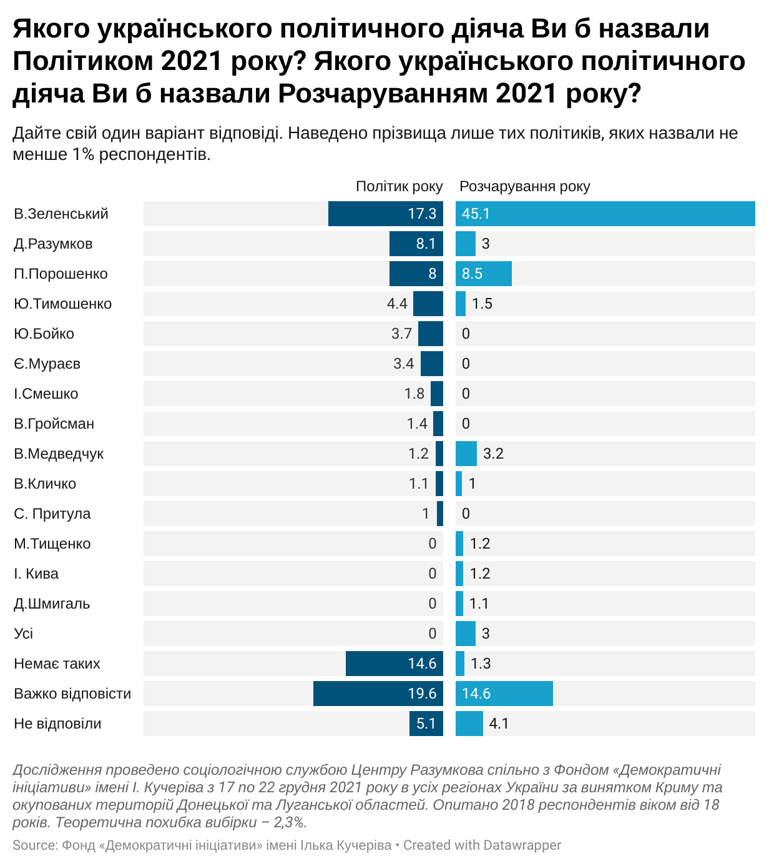

- Додатково цього року ми запитали українців, кого б вони назвали символом 2021 року – Людиною року. Відповідаючи на це відкрите запитання, 8,5% опитаних назвали Людиною року Володимира Зеленського. Друге місце «розділили» Петро Порошенко (3,6%), Дмитро Разумков (3,3%), Ангела Меркель (3,1%) та Ілон Маск (3%). Почесну «бронзу» в цій номінації здобув Джо Байден (2,7%). Серед тих, кого назвали більше 1% опитаних, були також Юлія Тимошенко (1,8%), Дмитро Гордон (1,3%), Євгеній Мураєв (1,2%), Олександр Усик (1,2%), Володимир Путін (1,1%), Сергій Притула (1%), медики/лікарі (1%). Для 11,3% респондентів таких «авторитетів» узагалі немає, 31,1% – не змогли дати відповіді, а ще 7,1% відмовилися відповідати на це відкрите запитання.

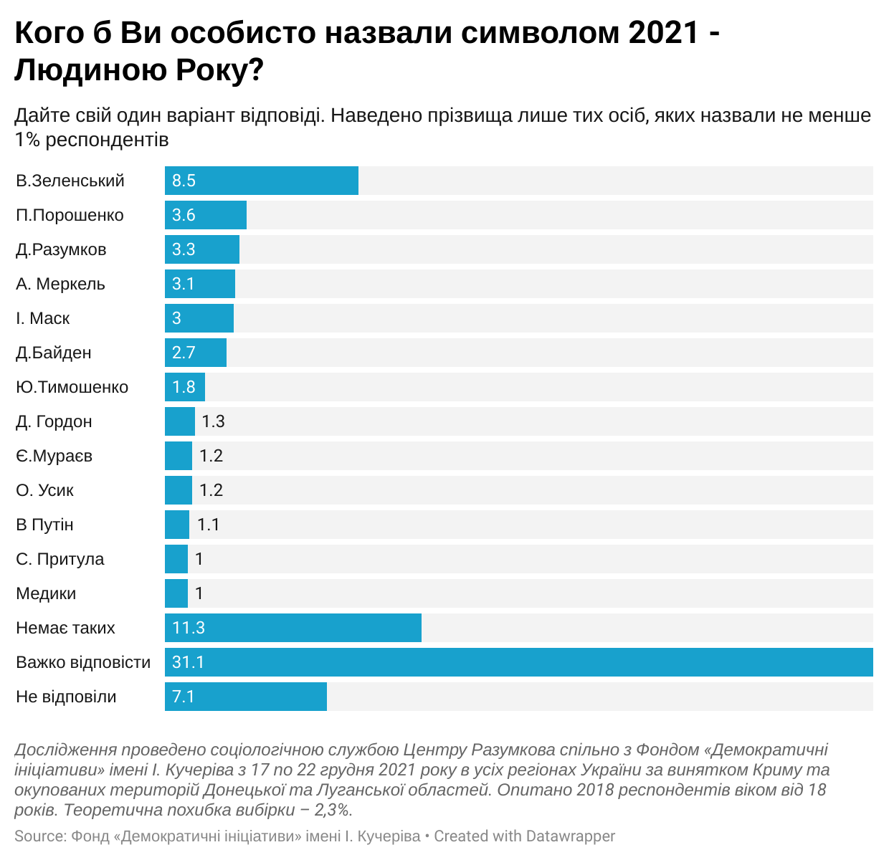

- А ще поцікавилися у співгромадян, чи запам’яталася їм якась смішна чи кумедна подія, яка сталася з відомими людьми і яку можна назвати мемом 2021 року. Отже, 5,2% опитаних мемом року назвали «пресконференцію Володимира Зеленського», а ще 3,4% – самого Володимира Зеленського. По 2,6% згадок отримали київський міський голова Віталій Кличко та народний депутат Микола Тищенко, зокрема за свої заяви «про ціни на продукти». Майже стільки ж, 2,5% опитаних, назвали мемом «1000 гривень від Зеленського», а 2,1% респондентів розсмішив Ілля Кива, зокрема як «Кива-науковець». Важко відповісти на це відкрите запитання було для 47,2% респондентів, 3% запевнили, що таких подій не було, а майже 14% не захотіли відповідати взагалі.

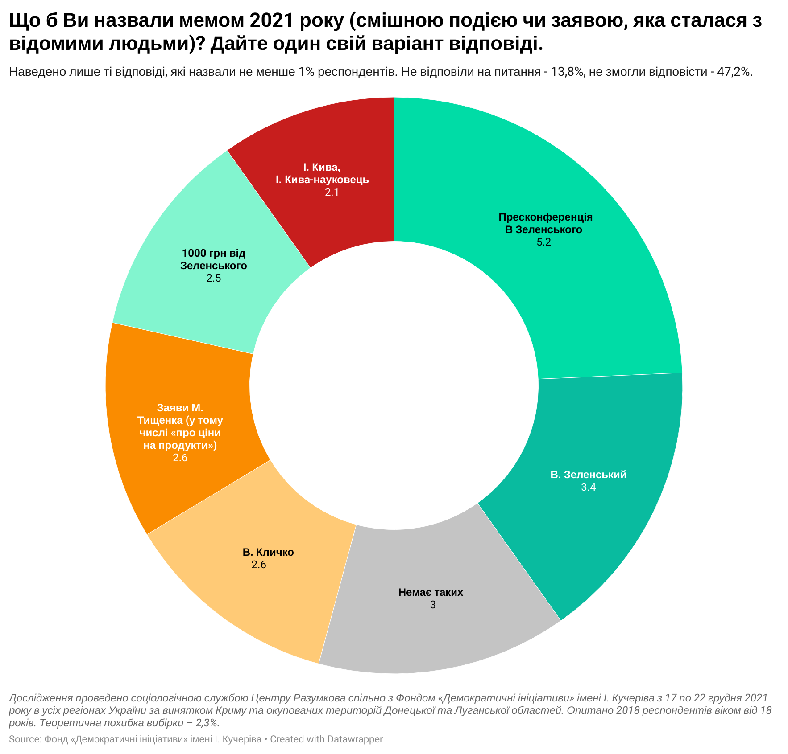

Подія 2021 року в Україні та світі
- Якщо у минулому, 2020 році, більшість опитаних назвали епідемію коронавірусу головною подією в Україні, то цього році зі значно меншим результатом на цей титул «претендують» аж три події: окрім пандемії коронавірусу (6,5%), опитані назвали 30-річчя незалежності (6,3%) та вакцинацію від коронавірусу (5,9%). Варто зауважити, що цього року опитані самі мали дати відповідь на відкрите запитання, тоді як у 2020-му вони обирали із запропонованого списку подій.
- Відставку голови Верховної Ради України Дмитра Разумкова як подію року згадали 4,4% опитаних; для 3,8% подією року став «Вагнергейт», а 3,7% вважають, що це «закон про землю».
- Загрозу вторгнення Росії визначили як подію року в Україні 3% опитаних, ще 2,8% назвали такою подією війну. Зазначимо, що в 2020 році, обираючи із запропонованого списку подій, війну на Донбасі відзначили як подію року 12,2% опитаних.
- До переліку подій, що їх згадав понад 1% респондентів, увійшли: саміт «Кримська платформа» (1,7%), перемовини Байдена і Зеленського (1,7%), 1000 грн за вакцинацію (1,4%), «Велике будівництво» (1,4%), пресконференція Зеленського (1,3%), «закон про олігархів» (1,3%), відставка Авакова (1%), будівництво доріг (1%). При цьому 4,5% опитаних вважають, що таких подій взагалі не було, 25,8% – не змогли відповісти на відкрите запитання, а 6,8% – відмовилися відповідати взагалі.

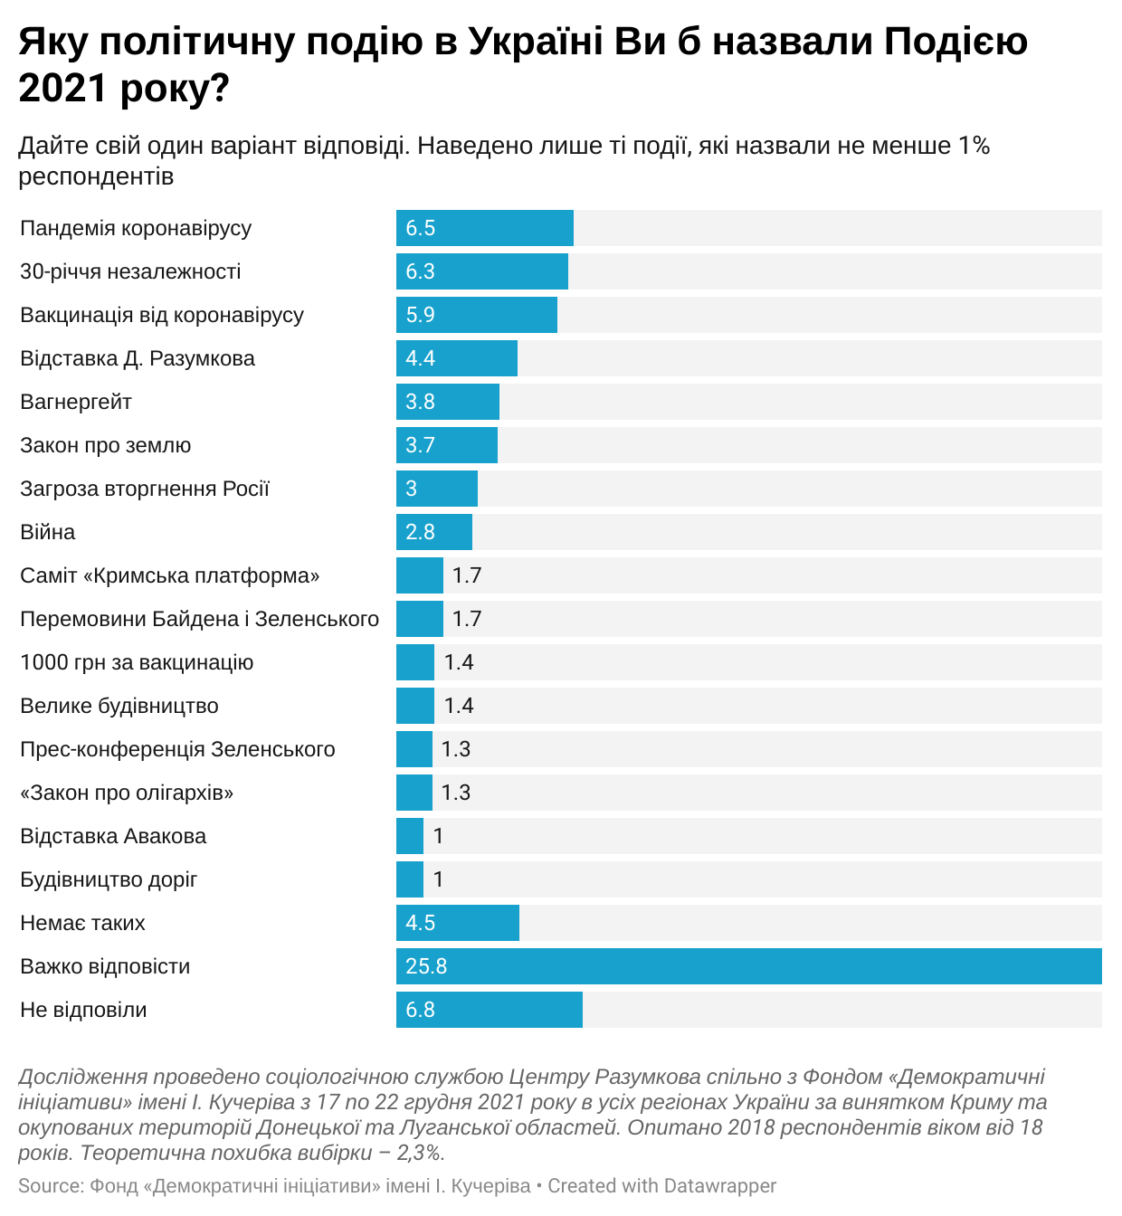
- Серед світових подій, які можна назвати «Подією року», опитані назвали: пандемію коронавірусу (12,1%), обрання нового канцлера Німеччини (6,6%), події в Афганістані, виведення військ США з Афганістану (6,5%), перемовини Путіна та Байдена (5,6%), вибори в США (4,8%), вакцинацію від коронавірусу (4,5%), ситуацію з біженцями на кордоні Білорусії та Польщі (2,5%), події в Білорусі (1,9%), загрозу вторгнення Росії (1,6%), перемовини Байдена і Зеленського (1,2%), війну (1,1%). 26% опитаних не змогли відповісти на це запитання, 2,4% зазначили, що таких подій не було, а 6,8% – відмовилися відповідати на це запитання.

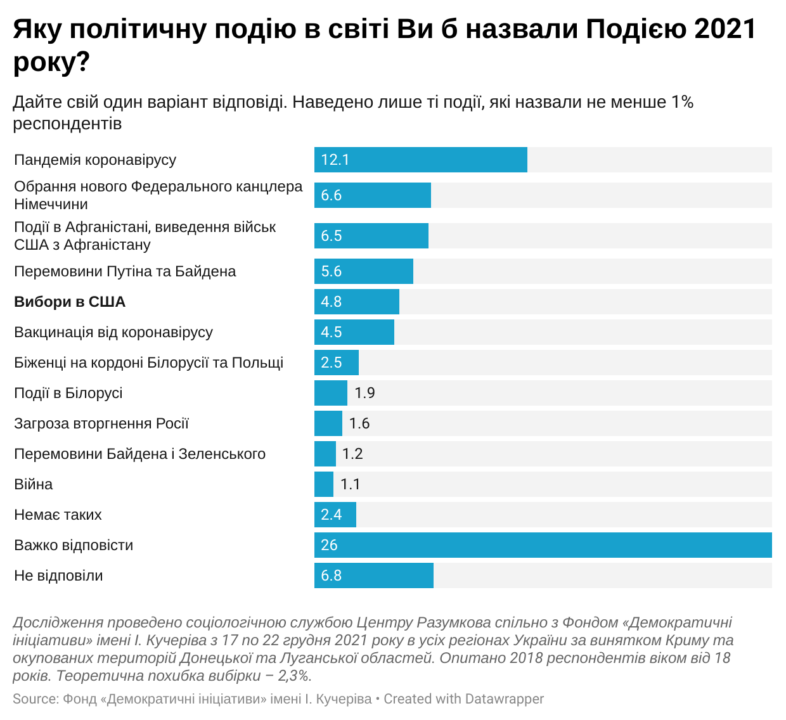

Емоційні підсумки та почуття з приводу майбутнього
- Більшість українців заявили, що були щасливими 2021 року. Так, 7% сказали, що були дуже щасливими, ще 46%, що були щасливими переважно. Переважно нещасливими були 27%, а зовсім нещасливими – 8%. Водночас кількість щасливих українців суттєво зменшилась порівняно з 2019-м, допандемійним роком, коли щасливих було понад 60%.
- Щастя не в грошах… а в їх кількості... Рівень щастя співвідноситься з матеріальним станом: заможніші респонденти значно частіше заявляли про те, що були щасливими впродовж року, аніж бідніші. Така сама залежність існує стосовно очікувань від майбутнього року: чим респонденти багатші, тим частіше вони очікують, що наступний рік буде кращим.
- П’ята частина опитаних у 2021 році раділи за значні успіхи рідних, 17% зазначили, що мали значні успіхи у роботі, навчанні чи творчості. Ще 13% у 2021 році здійснили цікаву подорож в Україні чи за її межами. Майже кожен десятий сказав, що протягом року поборов важку чи хронічну хворобу. Водночас майже 29% опитаних заявили, що жодних позитивних подій у їхньому житті 2021 року не сталося.

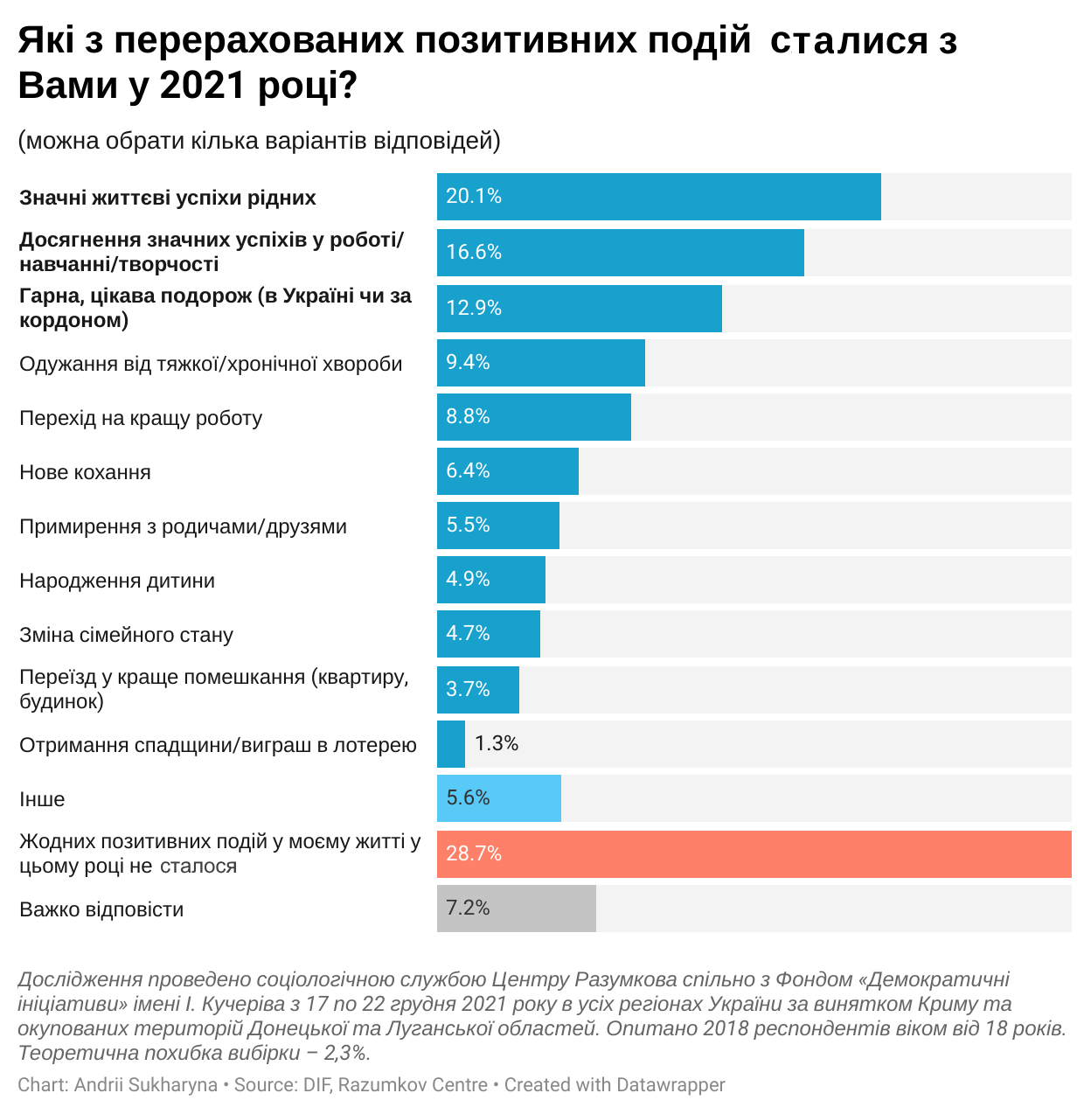

- За останні два роки практично не змінились традиції святкування Різдва. Абсолютна більшість (67%) святкують його 7 січня. 3% святкують Різдво 25 грудня і ще 21% – двічі.
- Українці зустрічають 2022 рік переважно з почуттям надії (43%) та тривоги (34%) щодо майбутнього держави. Чоловіки на 6% частіше за жінок згадували про таку, емоцію як оптимізм, тоді як жінки більше за чоловіків відчувають страх (різниця 5%) та розгубленість (різниця 7%), коли розмірковують про долю країни. Віковий розподіл респондентів засвідчує, що чим молодше покоління, тим більше оптимізму та надії відчувають його представники порівняно зі старшими віковими групами. І навпаки, старші покоління частіше за молодших відчувають безвихідь, розгубленість, песимізм, тривогу та страх.

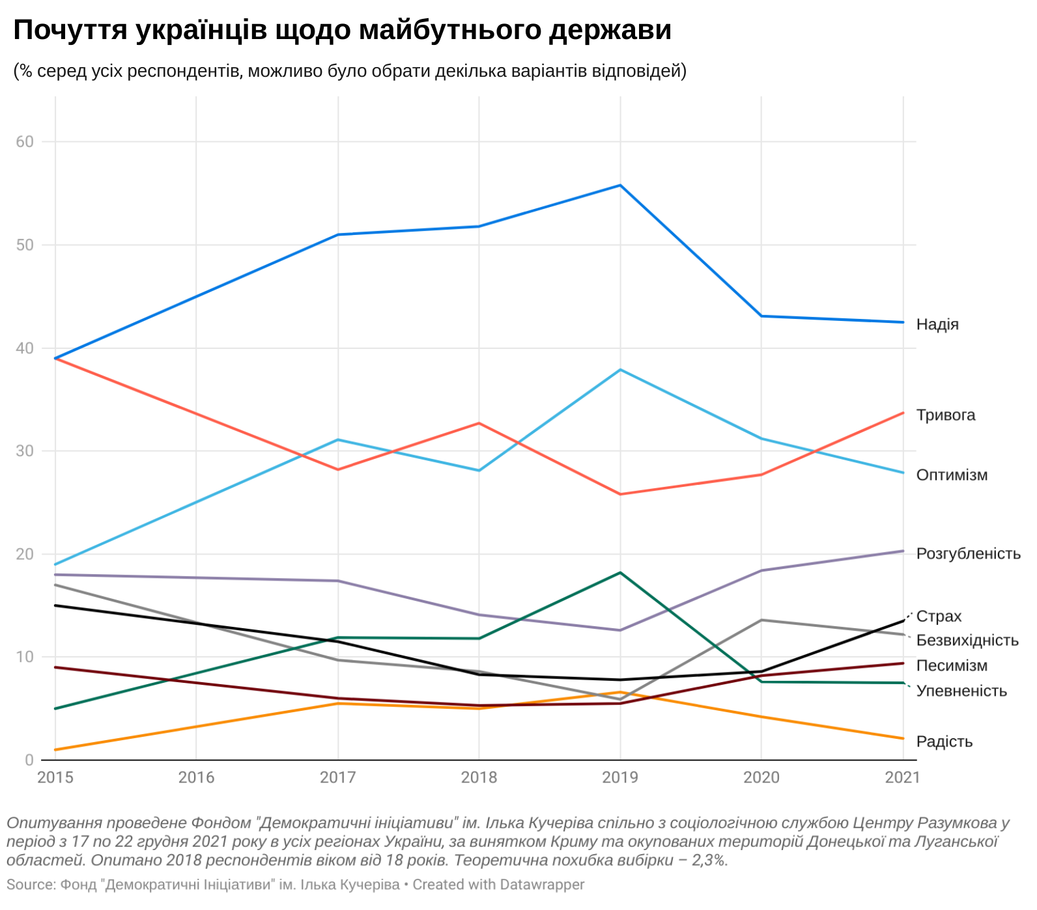

- Попри свою наближеність до зони бойових дій саме мешканці Східного макрорегіону країни найоптимістичніше налаштовані щодо майбутнього України – 31%. Найбільше ж негативних почуттів серед мешканців Півдня: 19% – відчуває безвихідь, 11% – песимізм, 44% – тривогу, 21% – страх. Це є найвищими показниками у порівнянні з іншими частинами України.
- Починаючи з 2019 року, поглиблюється тенденція до зниження оптимістичних настроїв, радості, упевненості та надії серед громадян, коли вони думають про майбутнє України. Одночасно з тим спостерігається поступове зростання почуття безвихідності, розгубленості, песимізму та страху.
Вибори до парламенту

(електоральні орієнтації громадян (опитування 17-22.12.2021 р.) на президентських виборах – за посиланням: https://dif.org.ua/article/otsinka-situatsii-v-kraini-ta-elektoralni-orientatsii-gromadyan-ukraini-na-prezidentskikh-viborakh )

- «Слуга народу» залишається лідером електоральних симпатій, однак її перевага над іншими партіями незначна. Так, за «слуг» готові проголосувати 20,5% респондентів, які прийдуть на вибори, і визначились з голосом. «Слуга народу» – єдина з великих політичних партій, яка має відносно рівномірну підтримку в усіх регіонах та освітніх групах. Серед виборців цієї партії немає також суттєвих перекосів стосовно матеріального стану респондентів чи їх мови спілкування. З особливостей – «Слуга народу» домінує серед молодших виборців (до 30 років), але зі зростанням віку респондентів її підтримка зменшується.

- На другому місці з 17% підтримки – «Європейська солідарність». Її найбільше підтримують виборці з вищим рівнем освіти та, зазвичай, більш заможні. Найбільше виборців «ЄС» проживає на Заході і, частково, в Центрі.

- Третє місце за електоральними симпатіями ділять одразу три партії. «Батьківщина» (10,5%), потенційна партія «Розумна політика» (10,5%) та «Опозиційна платформа «За життя» (10%). За «Батьківщину» та «ОПзЖ» частіше голосують старші респонденти та менш заможні. Однак є і багато відмінностей. За «ОПзЖ» значно частіше голосують респонденти з нижчим рівнем освіти (чого не спостерігається стосовно «Батьківщини»). У структурі виборців «Батьківщини», своєю чергою, тотально переважають жінки, чого не спостерігається стосовно інших партій. Щодо виборців «Розумної політики», то наразі про них важко сказати щось напевне. Видається, що ці виборці структурно не відрізняються від тих, які голосують за «Слугу народу», за винятком старшого, аніж у виборців «слуг», віку.

- Пройти до парламенту мають шанси також «Сила і Честь» та проєкт «Наші». Перші потенційно можуть набрати майже 7%, а другі – трохи більше 5%. Досить близько до прохідного бар’єра також «Українська стратегія Гройсмана» – 4,4%.
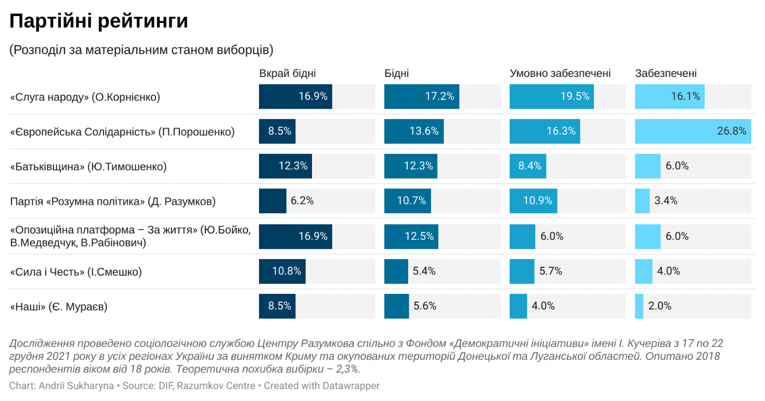

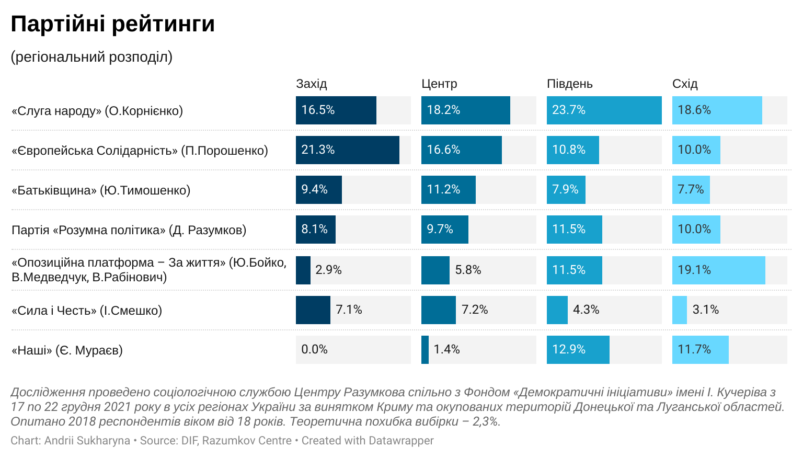

- Якщо припустити, що вибори пройшли би за таким сценарієм та за пропорційною виборчою системою з одним багатомандатним виборчим округом, то перед фракціями постала би проблема формування коаліції. Мінімальна кількість партнерів у коаліції дорівнювала би 3-м, і варіанти таких коаліцій могли би бути дуже різними.

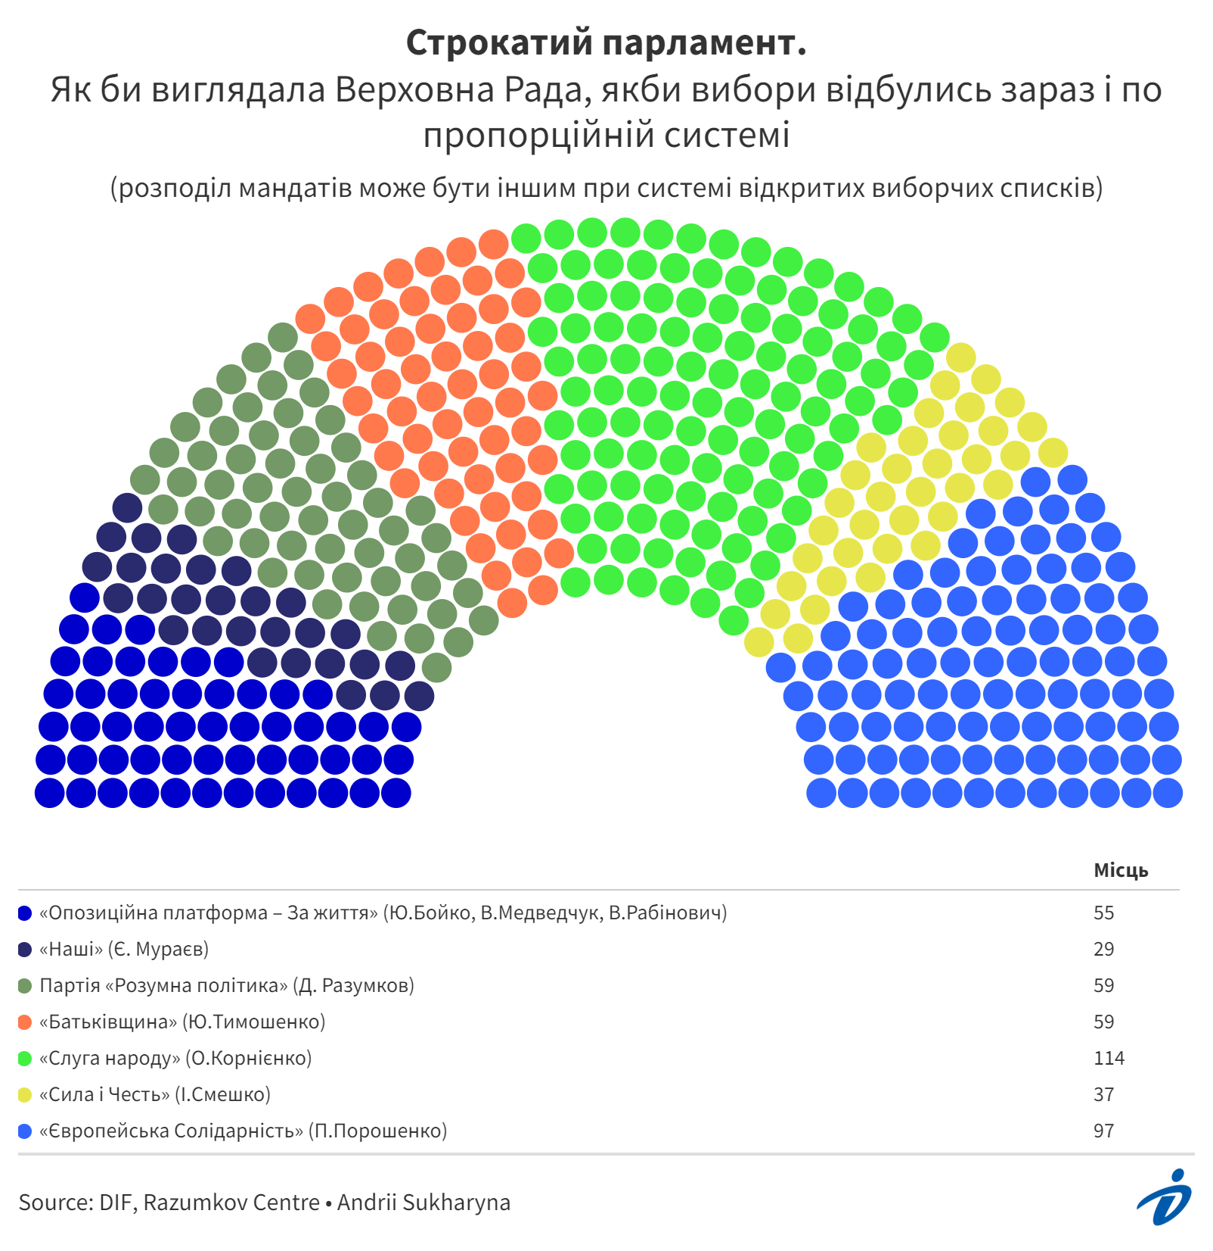

РЕЗУЛЬТАТИ ОПИТУВАННЯ
Якого українського політичного діяча Ви б назвали Політиком 2021 року? А якого українського політика Ви б назвали Розчаруванням 2021 року? (запитання були поставлені окремо одне від одного). (Дайте свій один варіант відповіді). Наведено прізвища лише тих політиків, яких назвали не менше 1% респондентів
 | Політик року, % | Розчарування року, %
В. Зеленський | 17,3 | 45,1
Д. Разумков | 8,1 | 3,0
П. Порошенко | 8,0 | 8,5
Ю. Тимошенко | 4,4 | 1,5
Ю. Бойко | 3,7 | 0
Є. Мураєв | 3,4 | 0
І. Смешко | 1,8 | 0
В. Гройсман | 1,4 | 0
В. Медведчук | 1,2 | 3,2
В. Кличко | 1,1 | 1,0
С. Притула | 1,0 | 0
М. Тищенко | 0 | 1,2
І. Кива | 0 | 1,2
Д. Шмигаль | 0 | 1,1
Усі | 0 | 3
Немає таких | 14,6 | 1,3
Важко відповісти | 19,6 | 14,6
Не відповіли | 5,1 | 4,1

Кого б Ви особисто назвали символом 2021 - Людиною Року? (Дайте свій один варіант відповіді). Наведено прізвища лише тих осіб, яких назвав не менше 1% респондентів
 | %
В. Зеленський | 8,5
П. Порошенко | 3,6
Д. Разумков | 3,3
А. Меркель | 3,1
І. Маск | 3,0
Д. Байден | 2,7
Ю. Тимошенко | 1,8
Д. Гордон | 1,3
Є. Мураєв | 1,2
О. Усик | 1,2
В Путін | 1,1
С. Притула | 1,0
Медики | 1,0
Немає таких | 11,3
Важко відповісти | 31,1
Не відповіли | 7,1

Що би Ви назвали мемом 2021 року (смішною подією чи заявою, яка сталася з відомими людьми)? (Дайте свій один варіант відповіді). Наведено лише ті відповіді, які назвали не менше 1% респондентів
 | %
Пресконференція В Зеленського | 5,2
В. Зеленський | 3,4
В. Кличко | 2,6
Заяви М. Тищенка (у тому числі «про ціни на продукти») | 2,6
1000 грн від Зеленського | 2,5
І. Кива, І. Кива-науковець | 2,1
Немає таких | 3,0
Важко відповісти | 47,2
Не відповіли | 13,8

Яку політичну подію в Україні Ви б назвали Подією 2021 року? (Дайте свій один варіант відповіді). Наведено лише ті події, які назвав не менше 1% респондентів
 | %
Пандемія коронавірусу | 6,5
30-річчя незалежності | 6,3
Вакцинація від коронавірусу | 5,9
Відставка Д. Разумкова | 4,4
Вагнергейт | 3,8
Закон про землю | 3,7
Загроза вторгнення Росії | 3,0
Війна | 2,8
Саміт «Кримська платформа» | 1,7
Перемовини Байдена і Зеленського | 1,7
1000 грн за вакцинацію | 1,4
"Велике будівництво" | 1,4
Прес-конференція Зеленського | 1,3
«Закон про олігархів» | 1,3
Відставка Авакова | 1,0
Будівництво доріг | 1,0
Немає таких | 4,5
Важко відповісти | 25,8
Не відповіли | 6,8

Яку політичну подію в світі Ви б назвали Подією 2021 року? (Дайте свій один варіант відповіді).Наведено лише ті події, які назвали не менше 1% респондентів
 | %
Пандемія коронавірусу | 12,1
Обрання нового Федерального канцлера Німеччини | 6,6
Події в Афганістані, виведення військ США з Афганістану | 6,5
Перемовини Путіна та Байдена | 5,6
Вибори в США | 4,8
Вакцинація від коронавірусу | 4,5
Біженці на кордоні Білорусії та Польщі | 2,5
Події в Білорусі | 1,9
Загроза вторгнення Росії | 1,6
Перемовини Байдена і Зеленського | 1,2
Війна | 1,1
Немає таких | 2,4
Важко відповісти | 26,0
Не відповіли | 6,8

Які почуття у Вас виникають, коли Ви думаєте про майбутнє України? (можливо декілька варіантів відповіді)

Оптимізм | 27,9
Байдужість | 3,9
Радість | 2,1
Безвихідність | 12,2
Упевненість | 7,5
Розгубленість | 20,3
Задоволеність | 1,2
Песимізм | 9,4
Надія | 42,5
Тривога | 33,7
Інтерес | 12,7
Страх | 13,5
Інше | 0,8
Важко сказати | 2,8

Які почуття у Вас виникають, коли Ви думаєте про майбутнє України? (можливо було обрати декілька варіантів відповідей)
 | 2021 | 2020 | 2019 | 2018 | 2017 | 2015
Оптимізм | 27,9 | 31,2 | 37,9 | 28,1 | 31,1 | 19
Байдужість | 3,9 | 4,3 | 3,2 | 3,6 | 4,4 | 3
Радість | 2,1 | 4,2 | 6,6 | 5 | 5,5 | 1
Безвихідність | 12,2 | 13,6 | 5,9 | 8,6 | 9,7 | 17
Упевненість | 7,5 | 7,6 | 18,2 | 11,8 | 11,9 | 5
Розгубленість | 20,3 | 18,4 | 12,6 | 14,1 | 17,4 | 18
Задоволеність | 1,2 | 1,6 | 2,9 | 2,2 | 2,2 | 1
Песимізм | 9,4 | 8,2 | 5,5 | 5,3 | 6 | 9
Надія | 42,5 | 43,1 | 55,8 | 51,8 | 51 | 39
Тривога | 33,7 | 27,7 | 25,8 | 32,7 | 28,2 | 39
Інтерес | 12,7 | 9,0 | 12,6 | 9,3 | 12,2 | 5
Страх | 13,5 | 8,6 | 7,8 | 8,3 | 11,5 | 15
Інше | 0,8 | 0,7 | 1,1 | 1,6 | 1,2 | 1
Важко сказати | 2,8 | 3,2 | 4,3 | 4,8 | 4,6 | 1

Загалом, якщо підбивати підсумки 2021 року – чи були Ви цього року щасливі? ОДНА ВІДПОВІДЬ
 | 2019 | 2021
- Так, дуже | 11,9 | 6,7
- Переважно, так | 49,2 | 46,0
- Переважно, ні | 21,2 | 27,1
- Зовсім ні | 5,4 | 8,1
- Важко сказати | 12,3 | 12,2

Як Ви вважаєте, наступний рік для Вас особисто буде кращим, ніж цей, чи ні? ОДНА ВІДПОВІДЬ
 | 2019 | 2021
- Так, обов’язково буде кращий | 20,3 | 19,6
- Сподіваюся, кращого буде більше, ніж гіршого | 50,8 | 57,0
- Передбачаю, що гіршого буде більше | 15,9 | 12,3
- Обов’язково буде гірший | 2,3 | 2,4
- Важко сказати | 10,7 | 8,6

Які з перерахованих позитивних подій сталися з Вами у 2021 році? (можна обрати кілька варіантів відповідей)

- Нове кохання | 6,4
- Зміна сімейного стану | 4,7
- Народження дитини | 4,9
- Отримання спадщини/виграш в лотерею | 1,3
- Переїзд у краще помешкання (квартиру, будинок) | 3,7
- Перехід на кращу роботу | 8,8
- Примирення з родичами/друзями | 5,5
- Одужання від тяжкої/хронічної хвороби | 9,4
- Досягнення значних успіхів у роботі/навчанні/творчості | 16,6
- Значні життєві успіхи рідних | 20,1
- Гарна, цікава подорож (в Україні чи за кордоном) | 12,9
- Інше | 5,6
- Жодних позитивних подій у моєму житті у цьому році не сталося | 28,7
- Важко відповісти | 7,2

А коли Ви збираєтеся святкувати Різдво? ОДНА ВІДПОВІДЬ

 | 2019 | 2021
- 25 грудня | 4,1 | 3,2
- 7 січня | 67,4 | 68,5
- і 25 грудня, і 7 січня | 20,8 | 20,9
- Я взагалі не святкую Різдво | 5,5 | 5,6
- Важко відповісти | 2,1 | 1,8

Якби вибори до Верховної Ради відбулися наступної неділі, чи взяли б Ви у них участь? ОДНА ВІДПОВІДЬ.
- Упевнений(на), що візьму участь | 38,9
- Скоріше за все, візьму участь | 31,8
- Важко сказати напевно, ще не вирішив(ла) | 11,4
- Скоріше за все, не братиму участі | 8,2
- Упевнений(на), що не братиму участі | 8,5
- Не відповіли | 1,1

Якби вибори до Верховної Ради відбулися наступної неділі, за яку політичну партію Ви б проголосували? ОДНА ВІДПОВІДЬ

 | % усіх опитаних | % тих, хто має намір взяти участь у виборах | % тих, хто має намір взяти участь у виборах і визначився з вибором
- «Слуга народу» (О.Корнієнко) | 14,9 | 18,4 | 20,4
- «Опозиційна платформа – За життя» (Ю.Бойко, В.Медведчук, В.Рабінович) | 8,1 | 8,9 | 9,9
- «Європейська Солідарність» (П.Порошенко) | 12,2 | 15,6 | 17,3
- «Батьківщина» (Ю.Тимошенко) | 8,2 | 9,5 | 10,6
- «Сила і Честь» (І.Смешко) | 4,8 | 6,0 | 6,7
- Радикальна партія Олега Ляшка | 1,7 | 1,7 | 1,9
- «Свобода» (О.Тягнибок) | 2,3 | 2,9 | 3,3
- «Партія Шарія» | 0,8 | 0,7 | 0,7
- «Голос» (К.Рудик) | 0,8 | 0,9 | 1,0
- Партія Сергія Притули | 1,7 | 1,9 | 2,1
- «Українська стратегія Гройсмана» | 3,2 | 4,0 | 4,4
- «Громадянська позиція» (В.Гірняк) | 0,5 | 0,6 | 0,6
- «Опозиційний блок» (О.Вілкул) | 0,5 | 0,3 | 0,4
- «Наші» (Є. Мураєв) | 4,6 | 4,7 | 5,2
- “За майбутнє” (І. Палиця) | 0,5 | 0,5 | 0,6
- «Наш край» | 0,3 | 0,2 | 0,2
- «ПроПозиція» (Б.Філатов) | 0,1 | 0,2 | 0,2
- «УДАР Віталія Кличка» | 1,2 | 1,4 | 1,6
- Партія «Розумна політика» (Д. Разумков) | 8,0 | 9,5 | 10,5
- Інша партія | 2,5 | 2,2 | 2,4
- НЕ БРАВ БИ УЧАСТІ У ВИБОРАХ | 11,6 | ˗ | ˗
- ВАЖКО ВІДПОВІСТИ | 11,7 | 9,8 | ˗

Статевий розподіл
Які почуття у Вас виникають, коли Ви думаєте про майбутнє України? (можливо було обрати декілька варіантів відповідей)
 | Чоловіки | Жінки
Оптимізм | 31,3 | 25,4
Байдужість | 4,9 | 3,2
Радість | 1,5 | 2,7
Безвихідність | 11,1 | 13,2
Упевненість | 8,4 | 6,8
Розгубленість | 17,5 | 22,9
Задоволеність | 1,4 | 1,0
Песимізм | 9,6 | 9,3
Надія | 41,9 | 43,4
Тривога | 33,2 | 34,5
Інтерес | 14,3 | 11,5
Страх | 10,7 | 16,1
Інше | 1,0 | 0,7
Важко сказати | 3,3 | 2,4
Загалом, якщо підбивати підсумки 2021 року – чи були Ви цього року щасливі? ОДНА ВІДПОВІДЬ
 | Чоловiк | Жiнка
Так, дуже | 6,9% | 6,6%
Переважно, так | 46,0% | 45,9%
Переважно, ні | 27,9% | 26,5%
Зовсім ні | 6,3% | 9,6%
Важко сказати | 12,9% | 11,5%

Як Ви вважаєте, наступний рік для Вас особисто буде кращим, ніж цей, чи ні? ОДНА ВІДПОВІДЬ
 | Чоловiк | Жiнка
Так, обов’язково буде кращий | 18,9% | 20,3%
Сподіваюся, кращого буде більше, ніж гіршого | 57,6% | 56,5%
Передбачаю, що гіршого буде більше | 12,1% | 12,5%
Обов’язково буде гірший | 2,5% | 2,4%
Важко сказати | 8,9% | 8,3%
А коли Ви збираєтеся святкувати Різдво? ОДНА ВІДПОВІДЬ

 | Чоловiк | Жiнка
25 грудня | 3,8% | 2,7%
7 січня | 66,4% | 70,3%
і 25 грудня, і 7 січня | 20,9% | 20,8%
Я взагалі не святкую Різдво | 6,8% | 4,6%
Важко відповісти | 2,1% | 1,6%

Якби вибори до Верховної Ради відбулися наступної неділі, чи взяли б Ви у них участь? ОДНА ВІДПОВІДЬ.

 | Чоловiк | Жiнка
Упевнений(на), що візьму участь | 40,3% | 37,6%
Скоріше за все, візьму участь | 31,0% | 32,6%
Важко сказати напевно, ще не вирішив(ла) | 11,2% | 11,7%
Скоріше за все, не братиму участі | 7,5% | 8,8%
Упевнений(на), що не братиму участі | 8,6% | 8,6%
Не відповіли | 1,4% | ,8%

Якби вибори до Верховної Ради відбулися наступної неділі, за яку політичну партію Ви б проголосували? ОДНА ВІДПОВІДЬ. (Серед тих, хто планує брати участь у виборах)
 | Чоловiк | Жiнка
«Слуга народу» (О.Корнієнко) | 18,1% | 18,5%
«Опозиційна платформа – За життя» (Ю.Бойко, В.Медведчук, В.Рабінович) | 8,7% | 9,1%
«Європейська Солідарність» (П.Порошенко) | 17,2% | 14,2%
«Батьківщина» (Ю.Тимошенко) | 5,2% | 13,3%
«Сила і Честь» (І.Смешко) | 7,8% | 4,4%
Радикальна партія Олега Ляшка | 1,8% | 1,6%
«Свобода» (О.Тягнибок) | 4,0% | 2,1%
«Партія Шарія» | 1,1% | ,3%
«Голос» (К.Рудик) | ,8% | 1,2%
Партія Сергія Притули | 2,7% | 1,2%
«Українська стратегія Гройсмана» | 4,0% | 3,9%
«Громадянська позиція» (В.Гірняк) | ,5% | ,7%
«Опозиційний блок» (О.Вілкул) | ,3% | ,4%
«Наші» (Є. Мураєв) | 4,7% | 4,7%
“За майбутнє” (І. Палиця) | ,6% | ,4%
«Наш край» | ,2% | ,3%
«ПроПозиція» (Б.Філатов) | 0,0% | ,3%
«УДАР Віталія Кличка» | 2,3% | ,7%
Партія «Розумна політика» (Д. Разумков) | 11,0% | 8,2%
Інша партія | 2,3% | 2,1%
НЕ БРАВ БИ УЧАСТІ У ВИБОРАХ | -//- | -//-
ВАЖКО ВІДПОВІСТИ | 6,9% | 12,4%

ОСВІТНІЙ РОЗПОДІЛ
Загалом, якщо підбивати підсумки 2021 року – чи були Ви цього року щасливі? ОДНА ВІДПОВІДЬ
 | загальна середня | середня спеціальна | вища або незакінчена вища
Так, дуже | 4,7% | 5,4% | 9,4%
Переважно, так | 44,4% | 43,4% | 50,9%
Переважно, ні | 31,2% | 28,7% | 22,8%
Зовсім ні | 12,2% | 7,3% | 6,1%
Важко сказати | 7,5% | 15,2% | 10,9%

Як Ви вважаєте, наступний рік для Вас особисто буде кращим, ніж цей, чи ні? ОДНА ВІДПОВІДЬ
 | загальна середня | середня спеціальна | вища або незакінчена вища
Так, обов’язково буде кращий | 16,0% | 18,0% | 23,8%
Сподіваюся, кращого буде більше, ніж гіршого | 52,8% | 59,5% | 57,5%
Передбачаю, що гіршого буде більше | 17,8% | 11,2% | 10,2%
Обов’язково буде гірший | 3,8% | 2,2% | 1,6%
Важко сказати | 9,8% | 9,1% | 6,9%

А коли Ви збираєтеся святкувати Різдво? ОДНА ВІДПОВІДЬ
 | загальна середня | середня спеціальна | вища або незакінчена вища
25 грудня | 2,8% | 3,2% | 3,5%
7 січня | 72,7% | 70,5% | 64,2%
і 25 грудня, і 7 січня | 17,8% | 19,8% | 24,0%
Я взагалі не святкую Різдво | 4,8% | 4,9% | 6,5%
Важко відповісти | 2,0% | 1,6% | 1,8%

Якби вибори до Верховної Ради відбулися наступної неділі, чи взяли б Ви у них участь? ОДНА ВІДПОВІДЬ.

 | загальна середня | середня спеціальна | вища або незакінчена вища
Упевнений(на), що візьму участь | 38,8% | 37,1% | 41,8%
Скоріше за все, візьму участь | 30,3% | 32,4% | 31,9%
Важко сказати напевно, ще не вирішив(ла) | 11,5% | 12,2% | 10,6%
Скоріше за все, не братиму участі | 8,3% | 8,9% | 6,9%
Упевнений(на), що не братиму участі | 9,3% | 8,5% | 8,0%
Не відповіли | 2,0% | ,9% | ,8%

Якби вибори до Верховної Ради відбулися наступної неділі, за яку політичну партію Ви б проголосували? ОДНА ВІДПОВІДЬ (Серед тих, хто планує брати участь у виборах)

 | загальна середня | середня спеціальна | вища або незакінчена вища
«Слуга народу» (О.Корнієнко) | 19,3% | 19,0% | 16,5%
«Опозиційна платформа – За життя» (Ю.Бойко, В.Медведчук, В.Рабінович) | 10,5% | 11,2% | 5,8%
«Європейська Солідарність» (П.Порошенко) | 13,1% | 15,2% | 18,0%
«Батьківщина» (Ю.Тимошенко) | 10,5% | 8,8% | 9,5%
«Сила і Честь» (І.Смешко) | 6,2% | 5,8% | 5,9%
Радикальна партія Олега Ляшка | 4,0% | 1,2% | 1,1%
«Свобода» (О.Тягнибок) | 2,5% | 2,9% | 3,0%
«Партія Шарія» | 0,0% | ,8% | ,7%
«Голос» (К.Рудик) | ,7% | ,8% | 1,1%
Партія Сергія Притули | 1,5% | 2,2% | 1,7%
«Українська стратегія Гройсмана» | 2,2% | 4,1% | 4,8%
«Громадянська позиція» (В.Гірняк) | ,4% | ,2% | 1,1%
«Опозиційний блок» (О.Вілкул) | 0,0% | ,5% | ,4%
«Наші» (Є. Мураєв) | 5,1% | 5,2% | 3,9%
“За майбутнє” (І. Палиця) | 1,1% | ,3% | ,4%
«Наш край» | ,7% | 0,0% | ,2%
«ПроПозиція» (Б.Філатов) | ,7% | 0,0% | ,2%
«УДАР Віталія Кличка» | 1,5% | ,7% | 2,2%
Партія «Розумна політика» (Д. Разумков) | 8,0% | 10,3% | 9,5%
Інша партія | 2,2% | 1,2% | 3,5%
НЕ БРАВ БИ УЧАСТІ У ВИБОРАХ | -//- | -//- | -//-
ВАЖКО ВІДПОВІСТИ | 10,5% | 9,3% | 10,2%

Майновий розподіл

Загалом, якщо підбивати підсумки 2021 року – чи були Ви цього року щасливі? ОДНА ВІДПОВІДЬ
 | Вкрай бідні | Бідні | Умовно забезпечені | Забезпечені
Так, дуже | 4,4% | 5,1% | 6,3% | 13,5%
Переважно, так | 19,2% | 39,7% | 55,6% | 53,4%
Переважно, ні | 36,5% | 33,8% | 23,2% | 13,5%
Зовсім ні | 28,6% | 9,7% | 3,3% | 3,6%
Важко сказати | 11,3% | 11,7% | 11,7% | 16,1%

Як Ви вважаєте, наступний рік для Вас особисто буде кращим, ніж цей, чи ні? ОДНА ВІДПОВІДЬ
 | Вкрай бідні | Бідні | Умовно забезпечені | Забезпечені
Так, обов’язково буде кращий | 6,4% | 16,7% | 22,3% | 29,5%
Сподіваюся, кращого буде більше, ніж гіршого | 45,0% | 55,5% | 61,6% | 55,4%
Передбачаю, що гіршого буде більше | 23,3% | 16,5% | 8,6% | 5,7%
Обов’язково буде гірший | 10,4% | 2,6% | ,9% | ,5%
Важко сказати | 14,9% | 8,7% | 6,6% | 8,8%

А коли Ви збираєтеся святкувати Різдво? ОДНА ВІДПОВІДЬ

 | Вкрай бідні | Бідні | Умовно забезпечені | Забезпечені
25 грудня | 2,0% | 4,0% | 2,8% | 3,6%
7 січня | 68,5% | 70,4% | 68,1% | 65,8%
і 25 грудня, і 7 січня | 19,2% | 18,4% | 22,3% | 24,4%
Я взагалі не святкую Різдво | 8,4% | 5,4% | 5,1% | 4,7%
Важко відповісти | 2,0% | 1,9% | 1,6% | 1,6%

Якби вибори до Верховної Ради відбулися наступної неділі, чи взяли б Ви у них участь? ОДНА ВІДПОВІДЬ.

 | Вкрай бідні | Бідні | Умовно забезпечені | Забезпечені
Упевнений(на), що візьму участь | 42,6% | 35,2% | 40,6% | 38,9%
Скоріше за все, візьму участь | 21,8% | 34,1% | 31,5% | 38,9%
Важко сказати напевно, ще не вирішив(ла) | 12,4% | 11,7% | 11,1% | 10,9%
Скоріше за все, не братиму участі | 13,4% | 9,1% | 7,0% | 5,2%
Упевнений(на), що не братиму участі | 7,9% | 8,5% | 8,8% | 5,7%
Не відповіли | 2,0% | 1,4% | 1,0% | ,5%

Якби вибори до Верховної Ради відбулися наступної неділі, за яку політичну партію Ви б проголосували? ОДНА ВІДПОВІДЬ (Серед тих, хто планує брати участь у виборах)

 | Вкрай бідні | Бідні | Умовно забезпечені | Забезпечені
«Слуга народу» (О.Корнієнко) | 16,9% | 17,2% | 19,5% | 16,1%
«Опозиційна платформа – За життя» (Ю.Бойко, В.Медведчук, В.Рабінович) | 16,9% | 12,5% | 6,0% | 6,0%
«Європейська Солідарність» (П.Порошенко) | 8,5% | 13,6% | 16,3% | 26,8%
«Батьківщина» (Ю.Тимошенко) | 12,3% | 12,3% | 8,4% | 6,0%
«Сила і Честь» (І.Смешко) | 10,8% | 5,4% | 5,7% | 4,0%
Радикальна партія Олега Ляшка | 3,1% | 1,1% | 1,3% | 2,0%
«Свобода» (О.Тягнибок) | 0,0% | 3,6% | 3,0% | 2,7%
«Партія Шарія» | ,8% | 0,0% | ,9% | ,7%
«Голос» (К.Рудик) | 0,0% | ,9% | ,9% | 2,0%
Партія Сергія Притули | 1,5% | 1,1% | 2,1% | 2,7%
«Українська стратегія Гройсмана» | 3,8% | 2,9% | 4,8% | 3,4%
«Громадянська позиція» (В.Гірняк) | ,8% | ,2% | ,7% | 0,0%
«Опозиційний блок» (О.Вілкул) | ,8% | ,4% | ,3% | 0,0%
«Наші» (Є. Мураєв) | 8,5% | 5,6% | 4,0% | 2,0%
“За майбутнє” (І. Палиця) | 2,3% | ,2% | ,3% | ,7%
«Наш край» | ,8% | ,2% | ,1% | 0,0%
«ПроПозиція» (Б.Філатов) | 0,0% | 0,0% | ,1% | ,7%
«УДАР Віталія Кличка» | 1,5% | ,9% | 1,3% | 2,0%
Партія «Розумна політика» (Д. Разумков) | 6,2% | 10,7% | 10,9% | 3,4%
Інша партія | ,8% | 2,2% | 2,4% | 2,7%
НЕ БРАВ БИ УЧАСТІ У ВИБОРАХ | -//- | -//- | -//- | -//-
ВАЖКО ВІДПОВІСТИ | 3,8% | 8,7% | 10,5% | 15,4%

Розподіл за мовою спілкування вдома

Загалом, якщо підбивати підсумки 2021 року – чи були Ви цього року щасливі? ОДНА ВІДПОВІДЬ
 | Російською | Українською
Так, дуже | 5,5% | 7,4%
Переважно, так | 47,3% | 46,2%
Переважно, ні | 23,8% | 28,5%
Зовсім ні | 8,8% | 7,3%
Важко сказати | 14,6% | 10,7%

Як Ви вважаєте, наступний рік для Вас особисто буде кращим, ніж цей, чи ні? ОДНА ВІДПОВІДЬ

 | Російською | Українською
Так, обов’язково буде кращий | 19,6% | 19,6%
Сподіваюся, кращого буде більше, ніж гіршого | 55,3% | 58,3%
Передбачаю, що гіршого буде більше | 13,5% | 11,8%
Обов’язково буде гірший | 3,5% | 1,5%
Важко сказати | 8,1% | 8,8%

А коли Ви збираєтеся святкувати Різдво? ОДНА ВІДПОВІДЬ

 | Російською | Українською
25 грудня | 2,4% | 3,8%
7 січня | 66,8% | 70,1%
і 25 грудня, і 7 січня | 19,2% | 21,3%
Я взагалі не святкую Різдво | 9,6% | 3,2%
Важко відповісти | 2,0% | 1,6%

Якби вибори до Верховної Ради відбулися наступної неділі, чи взяли б Ви у них участь? ОДНА ВІДПОВІДЬ.

 | Російською | Українською
Упевнений(на), що візьму участь | 36,5% | 39,3%
Скоріше за все, візьму участь | 24,3% | 36,6%
Важко сказати напевно, ще не вирішив(ла) | 15,5% | 9,7%
Скоріше за все, не братиму участі | 11,9% | 6,3%
Упевнений(на), що не братиму участі | 11,1% | 7,0%
Не відповіли | ,8% | 1,2%

Якби вибори до Верховної Ради відбулися наступної неділі, за яку політичну партію Ви б проголосували? ОДНА ВІДПОВІДЬ (Серед тих, хто планує брати участь у виборах)
 | Російською | Українською
«Слуга народу» (О.Корнієнко) | 18,3% | 18,5%
«Опозиційна платформа – За життя» (Ю.Бойко, В.Медведчук, В.Рабінович) | 15,0% | 5,9%
«Європейська Солідарність» (П.Порошенко) | 8,0% | 19,0%
«Батьківщина» (Ю.Тимошенко) | 8,8% | 9,7%
«Сила і Честь» (І.Смешко) | 4,0% | 6,7%
Радикальна партія Олега Ляшка | 1,0% | 2,0%
«Свобода» (О.Тягнибок) | 1,0% | 3,8%
«Партія Шарія» | 2,0% | ,1%
«Голос» (К.Рудик) | ,3% | 1,2%
Партія Сергія Притули | ,8% | 2,3%
«Українська стратегія Гройсмана» | 2,3% | 4,7%
«Громадянська позиція» (В.Гірняк) | 0,0% | ,8%
«Опозиційний блок» (О.Вілкул) | 1,3% | 0,0%
«Наші» (Є. Мураєв) | 12,8% | 1,3%
“За майбутнє” (І. Палиця) | ,3% | ,6%
«Наш край» | 0,0% | ,3%
«ПроПозиція» (Б.Філатов) | ,3% | ,1%
«УДАР Віталія Кличка» | 2,0% | 1,2%
Партія «Розумна політика» (Д. Разумков) | 8,0% | 10,2%
Інша партія | 3,3% | 1,8%
НЕ БРАВ БИ УЧАСТІ У ВИБОРАХ | -//- | -//-
ВАЖКО ВІДПОВІСТИ | 10,8% | 9,4%

Віковий розподіл
Які почуття у Вас виникають, коли Ви думаєте про майбутнє України? (можливо було обрати декілька варіантів відповідей)
 | 18-29 років | 30-39 років | 40-49 років | 50-59 років | 60 років і старші
Оптимізм | 43,7 | 32,7 | 28,7 | 24,3 | 17,2
Байдужість | 3,9 | 4,2 | 3,4 | 5,2 | 3,5
Радість | 3,8 | 1,5 | 2,5 | 1,6 | 1,6
Безвихідність | 7,2 | 10,4 | 11,5 | 13,5 | 16,2
Упевненість | 10,2 | 8,3 | 9,1 | 7,1 | 4,6
Розгубленість | 15,4 | 19,6 | 17,4 | 24,6 | 23,5
Задоволеність | 2,0 | 1,3 | 0,4 | 0,6 | 1,3
Песимізм | 5,2 | 7,9 | 10,1 | 11,8 | 11,2
Надія | 51,9 | 44,2 | 41,1 | 41,2 | 38,2
Тривога | 19,9 | 27,5 | 32,4 | 40,1 | 44,1
Інтерес | 19,4 | 14,1 | 13,7 | 10,0 | 8,8
Страх | 7,1 | 13,3 | 10,7 | 16,4 | 17,9
Інше | 1,4 | 1,0 | 1,4 | 0,6 | 0,2
Важко сказати | 0,9 | 3,3 | 2,9 | 3,4 | 3,2

Загалом, якщо підбивати підсумки 2021 року – чи були Ви цього року щасливі? ОДНА ВІДПОВІДЬ
 | 18-29 років | 30-39 років | 40-49 років | 50-59 років | 60 років і старші
Так, дуже | 14,2% | 7,4% | 6,9% | 4,9% | 2,8%
Переважно, так | 61,0% | 56,9% | 44,0% | 39,5% | 33,9%
Переважно, ні | 13,0% | 19,4% | 28,8% | 36,2% | 35,0%
Зовсім ні | 3,2% | 3,7% | 6,9% | 6,7% | 15,8%
Важко сказати | 8,7% | 12,7% | 13,3% | 12,8% | 12,5%

Як Ви вважаєте, наступний рік для Вас особисто буде кращим, ніж цей, чи ні? ОДНА ВІДПОВІДЬ
 | 18-29 років | 30-39 років | 40-49 років | 50-59 років | 60 років і старші
Так, обов’язково буде кращий | 35,8% | 22,5% | 19,6% | 14,6% | 10,8%
Сподіваюся, кращого буде більше, ніж гіршого | 51,5% | 60,3% | 57,7% | 59,9% | 56,1%
Передбачаю, що гіршого буде більше | 5,8% | 8,3% | 12,2% | 16,4% | 16,7%
Обов’язково буде гірший | ,6% | 1,2% | 2,2% | 2,4% | 4,5%
Важко сказати | 6,4% | 7,6% | 8,3% | 6,7% | 12,0%

А коли Ви збираєтеся святкувати Різдво? ОДНА ВІДПОВІДЬ

 | 18-29 років | 30-39 років | 40-49 років | 50-59 років | 60 років і старші
25 грудня | 1,7% | 3,2% | 2,8% | 4,9% | 3,5%
7 січня | 64,1% | 67,3% | 69,3% | 64,1% | 73,8%
і 25 грудня, і 7 січня | 26,7% | 20,6% | 20,7% | 24,6% | 15,6%
Я взагалі не святкую Різдво | 4,9% | 6,4% | 5,5% | 4,9% | 5,9%
Важко відповісти | 2,6% | 2,5% | 1,7% | 1,5% | 1,2%

Якби вибори до Верховної Ради відбулися наступної неділі, чи взяли б Ви у них участь? ОДНА ВІДПОВІДЬ.

 | 18-29 років | 30-39 років | 40-49 років | 50-59 років | 60 років і старші
Упевнений(на), що візьму участь | 39,7% | 35,0% | 39,6% | 41,2% | 39,2%
Скоріше за все, візьму участь | 28,1% | 31,0% | 33,0% | 31,5% | 34,2%
Важко сказати напевно, ще не вирішив(ла) | 13,0% | 12,8% | 11,4% | 9,1% | 10,8%
Скоріше за все, не братиму участі | 9,6% | 7,9% | 6,9% | 8,5% | 8,0%
Упевнений(на), що не братиму участі | 9,6% | 11,6% | 8,0% | 9,1% | 6,1%
Не відповіли | 0,0% | 1,7% | 1,1% | ,6% | 1,7%

Якби вибори до Верховної Ради відбулися наступної неділі, за яку політичну партію Ви б проголосували? ОДНА ВІДПОВІДЬ

 | 18-29 років | 30-39 років | 40-49 років | 50-59 років | 60 років і старші
«Слуга народу» (О.Корнієнко) | 38,0% | 19,4% | 16,1% | 12,6% | 11,3%
«Опозиційна платформа – За життя» (Ю.Бойко, В.Медведчук, В.Рабінович) | 3,0% | 4,1% | 8,4% | 11,8% | 13,6%
«Європейська Солідарність» (П.Порошенко) | 11,1% | 13,8% | 16,5% | 21,8% | 15,5%
«Батьківщина» (Ю.Тимошенко) | 4,3% | 7,1% | 9,6% | 9,7% | 14,1%
«Сила і Честь» (І.Смешко) | 4,3% | 7,1% | 9,6% | 9,7% | 14,1%
Радикальна партія Олега Ляшка | ,9% | 3,0% | 1,1% | 2,1% | 1,4%
«Свобода» (О.Тягнибок) | ,4% | 2,6% | 3,4% | 2,9% | 4,5%
«Партія Шарія» | ,9% | 1,1% | 1,1% | ,4% | 0,0%
«Голос» (К.Рудик) | 2,1% | 2,2% | 0,0% | ,8% | ,2%
Партія Сергія Притули | 3,8% | 3,7% | 1,1% | ,4% | ,7%
«Українська стратегія Гройсмана» | 3,8% | 3,7% | 5,4% | 3,4% | 3,8%
«Громадянська позиція» (В.Гірняк) | 0,0% | 0,0% | ,8% | 2,1% | ,2%
«Опозиційний блок» (О.Вілкул) | ,4% | ,7% | ,4% | 0,0% | ,2%
«Наші» (Є. Мураєв) | 3,0% | 4,9% | 3,4% | 5,0% | 6,1%
“За майбутнє” (І. Палиця) | 1,7% | 0,0% | ,8% | ,4% | 0,0%
«Наш край» | ,4% | 0,0% | ,8% | 0,0% | 0,0%
«ПроПозиція» (Б.Філатов) | ,4% | 0,0% | ,4% | 0,0% | 0,0%
«УДАР Віталія Кличка» | 3,0% | 3,7% | ,4% | ,4% | ,5%
Партія «Розумна політика» (Д. Разумков) | 8,1% | 9,7% | 11,1% | 7,1% | 10,4%
Інша партія | 2,1% | 1,5% | 3,8% | 1,3% | 2,1%
ВАЖКО ВІДПОВІСТИ | 9,4% | 15,7% | 9,6% | 10,5% | 5,9%

Регіональний розподіл
Які почуття у Вас виникають, коли Ви думаєте про майбутнє України? (можливо було обрати декілька варіантів відповідей)
 | Захід | Центр | Південь | Схід
Оптимізм | 29,0 | 26,6 | 24,5 | 31,0
Байдужість | 3,5 | 2,9 | 4,3 | 5,7
Радість | 3,7 | 1,3 | 1,3 | 2,1
Безвихідність | 9,2 | 10,4 | 19,4 | 14,5
Упевненість | 9,8 | 6,3 | 7,2 | 7,3
Розгубленість | 22,7 | 19,9 | 22,0 | 18,4
Задоволеність | 1,8 | 1,0 | 0,3 | 1,2
Песимізм | 5,0 | 11,3 | 11,3 | 9,7
Надія | 49,5 | 43,2 | 43,8 | 35,5
Тривога | 34,1 | 32,8 | 43,8 | 30,8
Інтерес | 15,0 | 13,9 | 12,1 | 9,5
Страх | 12,0 | 11,5 | 21,2 | 14,7
Інше | 0,7 | 0,4 | 2,1 | 1,0
Важко сказати | 0,7 | 3,6 | 3,5 | 3,4

Загалом, якщо підбивати підсумки 2021 року – чи були Ви цього року щасливі? ОДНА ВІДПОВІДЬ
 | Захід | Центр | Південь | Схід
Так, дуже | 6,2% | 7,4% | 5,0% | 6,8%
Переважно, так | 52,3% | 43,4% | 42,7% | 45,3%
Переважно, ні | 29,7% | 27,9% | 20,7% | 26,7%
Зовсім ні | 6,0% | 7,3% | 10,0% | 10,2%
Важко сказати | 5,8% | 14,1% | 21,6% | 11,0%

Як Ви вважаєте, наступний рік для Вас особисто буде кращим, ніж цей, чи ні? ОДНА ВІДПОВІДЬ
 | Захід | Центр | Південь | Схід
Так, обов’язково буде кращий | 21,0% | 19,1% | 20,4% | 18,7%
Сподіваюся, кращого буде більше, ніж гіршого | 62,2% | 56,9% | 47,1% | 57,1%
Передбачаю, що гіршого буде більше | 7,7% | 13,2% | 19,2% | 12,1%
Обов’язково буде гірший | 1,5% | 1,3% | 2,1% | 5,1%
Важко сказати | 7,7% | 9,5% | 11,3% | 7,0%

А коли Ви збираєтеся святкувати Різдво? ОДНА ВІДПОВІДЬ

 | Захід | Центр | Південь | Схід
25 грудня | 3,7% | 4,3% | 2,9% | 1,3%
7 січня | 75,1% | 65,4% | 65,6% | 68,1%
і 25 грудня, і 7 січня | 16,8% | 24,0% | 21,6% | 20,0%
Я взагалі не святкую Різдво | 2,9% | 4,7% | 6,2% | 9,1%
Важко відповісти | 1,5% | 1,6% | 3,7% | 1,5%

Якби вибори до Верховної Ради відбулися наступної неділі, чи взяли б Ви у них участь? ОДНА ВІДПОВІДЬ.

 | Захід | Центр | Південь | Схід
Упевнений(на), що візьму участь | 36,3% | 41,4% | 30,5% | 41,7%
Скоріше за все, візьму участь | 43,1% | 31,3% | 26,8% | 24,8%
Важко сказати напевно, ще не вирішив(ла) | 5,8% | 12,8% | 18,4% | 11,4%
Скоріше за все, не братиму участі | 6,0% | 7,7% | 13,0% | 8,7%
Упевнений(на), що не братиму участі | 8,3% | 5,6% | 8,4% | 13,1%
Не відповіли | ,4% | 1,3% | 2,9% | ,4%

Якби вибори до Верховної Ради відбулися наступної неділі, за яку політичну партію Ви б проголосували? ОДНА ВІДПОВІДЬ

 | Захід | Центр | Південь | Схід
«Слуга народу» (О. Корнієнко) | 16,5% | 18,2% | 23,7% | 18,6%
«Опозиційна платформа – За життя» (Ю. Бойко, В. Медведчук, В. Рабінович) | 2,9% | 5,8% | 11,5% | 19,1%
«Європейська Солідарність» (П. Порошенко) | 21,3% | 16,6% | 10,8% | 10,0%
«Батьківщина» (Ю.Тимошенко) | 9,4% | 11,2% | 7,9% | 7,7%
«Сила і Честь» (І.Смешко) | 7,1% | 7,2% | 4,3% | 3,1%
Радикальна партія Олега Ляшка | ,8% | 2,2% | 2,2% | 1,7%
«Свобода» (О.Тягнибок) | 7,9% | 1,4% | 1,4% | ,6%
«Партія Шарія» | 0,0% | ,7% | 0,0% | 1,4%
«Голос» (К.Рудик) | 2,6% | ,2% | 0,0% | ,6%
Партія Сергія Притули | 3,1% | 1,8% | ,7% | ,9%
«Українська стратегія Гройсмана» | 3,7% | 6,7% | 1,4% | 1,1%
«Громадянська позиція» (В.Гірняк) | 1,6% | ,2% | 0,0% | ,3%
«Опозиційний блок» (О.Вілкул) | 0,0% | 0,0% | ,7% | 1,1%
«Наші» (Є. Мураєв) | 0,0% | 1,4% | 12,9% | 11,7%
«За майбутнє» (І. Палиця) | 1,0% | ,4% | 0,0% | ,3%
«Наш край» | 0,0% | ,4% | ,7% | 0,0%
«ПроПозиція» (Б.Філатов) | ,3% | 0,0% | 0,0% | ,3%
«УДАР Віталія Кличка» | 1,3% | 1,4% | 1,4% | 1,7%
Партія «Розумна політика» (Д. Разумков) | 8,1% | 9,7% | 11,5% | 10,0%
Інша партія | 2,6% | 2,0% | 2,2% | 2,0%
ВАЖКО ВІДПОВІСТИ | 9,4% | 12,4% | 6,5% | 7,4%

Респонденти, які обрали варіант: «Ледве зводимо кінці з кінцями, грошей не вистачає навіть на необхідні продукти»
Респонденти, які обрали варіант «Вистачає на харчування та на придбання необхідних недорогих речей»
Респонденти, які обрали варіант «У цілому на життя вистачає, але придбання речей тривалого вжитку, уже викликає труднощі»
Респонденти, які обрали варіант «Живемо забезпечено, але зробити деякі покупки ми поки що не в змозі»

